Créé en 2006

Valerio Proietti & Mootools developers

Open-source / compact / modulaire (modules) / orienté objet

TAILLE = 158Ko standard

### Téléchargement personnalisable selon utilisation (pb de poids)

Le poids du fichier est donc réduit au strict nécessaire, le transfert et le chargement de la bibliothèque dans le navigateur en sont accélérés.

### 2 modules principaux:

# MooTools classes & Nouvelle méthode pour créer tableaux :

#### Classes :

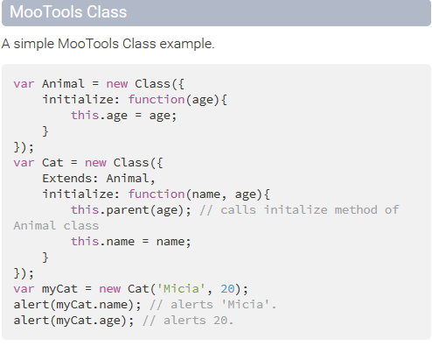

#### Tableaux :

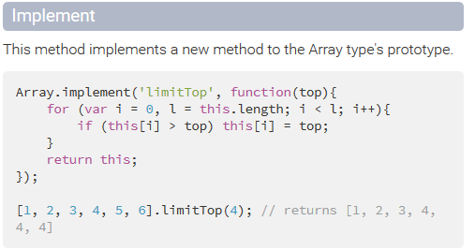

### Beaucoup d’extensions à télécharger :

### Exemple : instagram

**How to use?**

**MooTools Selectors**

Selectors for DOM Elements

// get elements by class

$$('.foo'); // or even: document.getElements('.foo');

// selector with different elements

$$('div.foo, div.bar, div.bar a');

// get a single element

document.getElement('div.foo'); **AVANTAGE**

**Ajax!**

MooTools uses a Class called Request.

// create a new Class instance

var myRequest = new Request({

url: 'getMyText.php',

method: 'get',

onRequest: function(){

myElement.set('text', 'loading...');

},

onSuccess: function(responseText){

myElement.set('text', responseText);

},

onFailure: function(){

myElement.set('text', 'Sorry, your request failed :(');

}

});

// and to send it:

myRequest.send(data);

To send a form it can be even more simple!

myForm.send();

// optionally you can add/change the form properties

myForm.set('send', {url: 'contact.php', method: 'get'}); **AVANTAGE (function set)**

**How to create new DOM elements**

A simple MooTools Element example.

// the short way

new Element('div#bar.foo'); **AVANTAGE (comme classe)**

// using the element constructor

new Element('div', {

'class': 'foo',

id: 'bar'

});

**Event handlers**

Attach events to be updated on what's happening!

// attach a click event o a element

myElement.addEvent('click', function(){

alert('clicked!');

});

// attach several events at a time **AVANTAGE (plusieurs en mm temps)**

myElement.addEvents({

mouseover: function(){

alert('mouseover');

},

click: function(){

alert('click');

}

});

You can also remove, fire or clone events!

// remove a event

myElement.removeEvent(type, fn);

AVANTAGES:

* Gratuit (Open-Source)
* 5% sites web 🡺 Gde communauté d’aide puisque 2ème plus utilisé au monde.
* Syntaxe plus proche du JS (simple à apprendre)

Faiblesses :

* Lenteur au niveau performance (Mais téléchargement personnalisable pour garantir une meilleur perf)
* Nouveauté (Then..Permise…).